Лабораторна робота №2

З дисципліни Бази даних та інформаційні системи

Студента групи МІТ-31 Власенко Богдана

Тема: Виконання SQL-запитів до бази даних

Бізнес процес

Бібліотека - це місце, де користувачі можуть брати книги напозичку, а також повертати їх. Основні дії, які відбуваються в системі управління бібліотекою, включають:

- Додавання нових книг до колекції бібліотеки.

- Додавання нових авторів та жанрів.

- Видача книг користувачам та фіксування дати видачі та повернення книг.

- Керування кількістю доступних примірників книг у бібліотеці.

Опис бази даних

База даних "Library" складається з п'яти таблиць, які взаємодіють між собою за допомогою зовнішніх ключів та відображають основні аспекти управління бібліотекою.

1. Таблиця "authors" містить інформацію про авторів книг: унікальний ідентифікатор (author_id) та ім'я автора (author_name).

2. Таблиця "genres" зберігає дані про жанри літератури: унікальний ідентифікатор (genre_id) та назву жанру (genre_name).

3. Таблиця "users" включає дані про користувачів бібліотеки: унікальний ідентифікатор (user_id), ім'я користувача (username), пароль (password), повне ім'я (name) та контактну інформацію (contact_info).

4. Таблиця "books" містить інформацію про книги: унікальний ідентифікатор (book_id), назву книги (title), ідентифікатор автора (author_id) як зовнішній ключ, ідентифікатор жанру (genre_id) також як зовнішній ключ, рейтинг книги (rating) та рік публікації (year_published).

5. Таблиця "loans" відстежує видачу книг користувачам: унікальний ідентифікатор видачі (loan_id), ідентифікатор книги (book_id) як зовнішній ключ, ідентифікатор користувача (user_id) також як зовнішній ключ, дату видачі (date_issued), дату повернення (date_returned) та дату повернення (date_due).

6. Таблиця "copies" відображає кількість доступних примірників кожної книги у бібліотеці: унікальний ідентифікатор копії (copy_id), ідентифікатор книги (book_id) як зовнішній ключ та статус доступності копії (availability).

Ці таблиці дозволяють відстежувати інформацію про книги, авторів, жанри, користувачів та їх взаємовідношення, забезпечуючи цілісність даних та ефективне управління бібліотекою.

Заповнення таблиць додатковими даними

Для заповнення таблиць даними було використано сервіс mockaroo.com, щоб згенерувати випадкові дані для книг, авторів та користувачів.

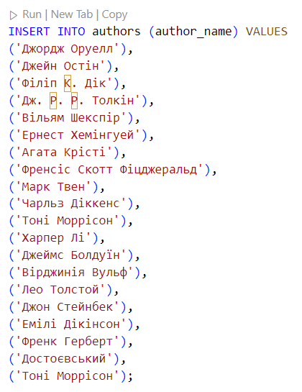 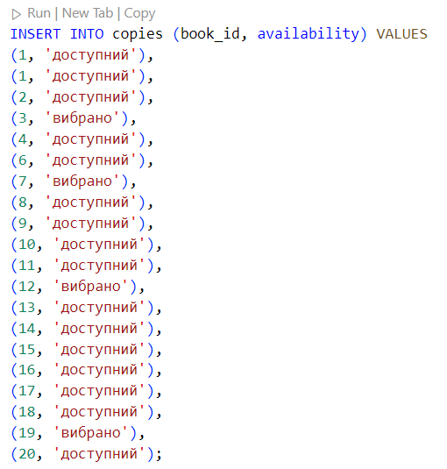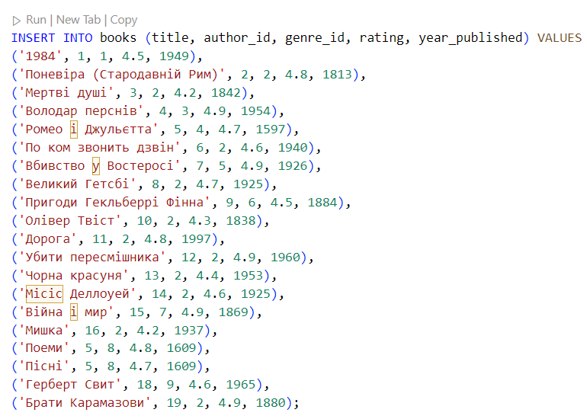

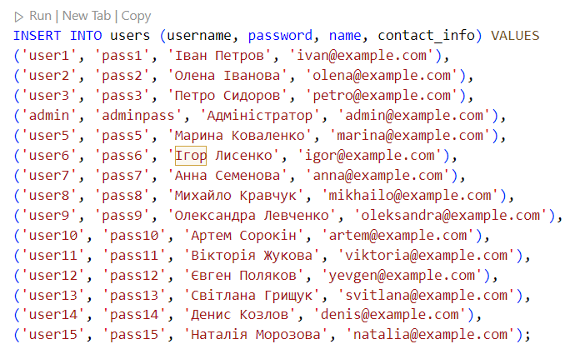 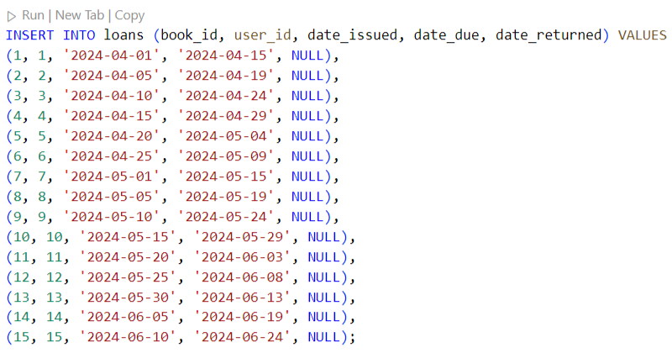

Виконання лабораторної роботи:

* Прості SQL запити (50 штук): Було створено та виконано 50 простих SQL запитів, спрямованих на отримання базової інформації з бази даних.
* Трохи складніші SQL запити (50 штук): Для поглиблення розуміння SQL було виконано 50 запитів, які включали додаткові умови, об'єднання таблиць або використання агрегатних функцій.
* Складні SQL запити (20 штук): Окрема частина роботи була приділена виконанню 20 складних SQL запитів, що вимагали глибокого розуміння мови та баз даних.

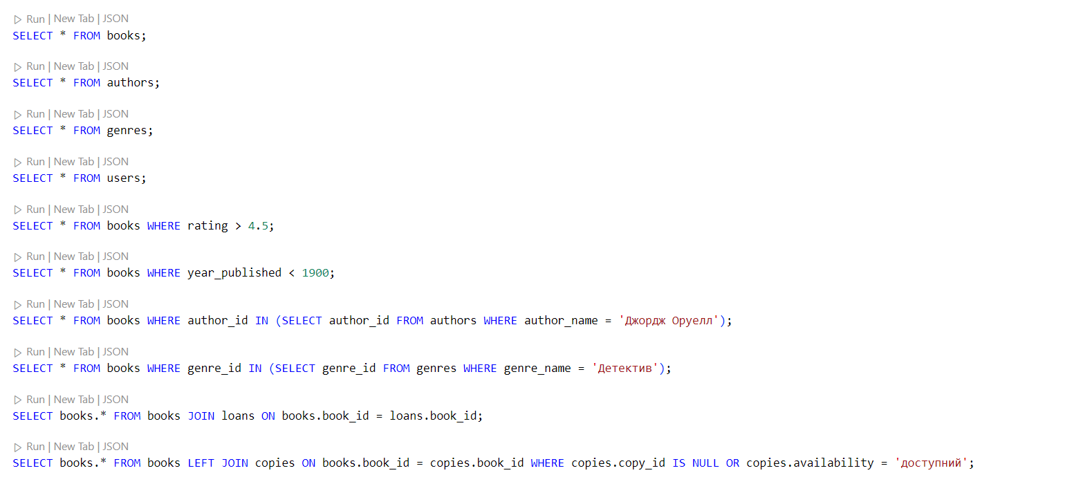

10 простих SQL запитів

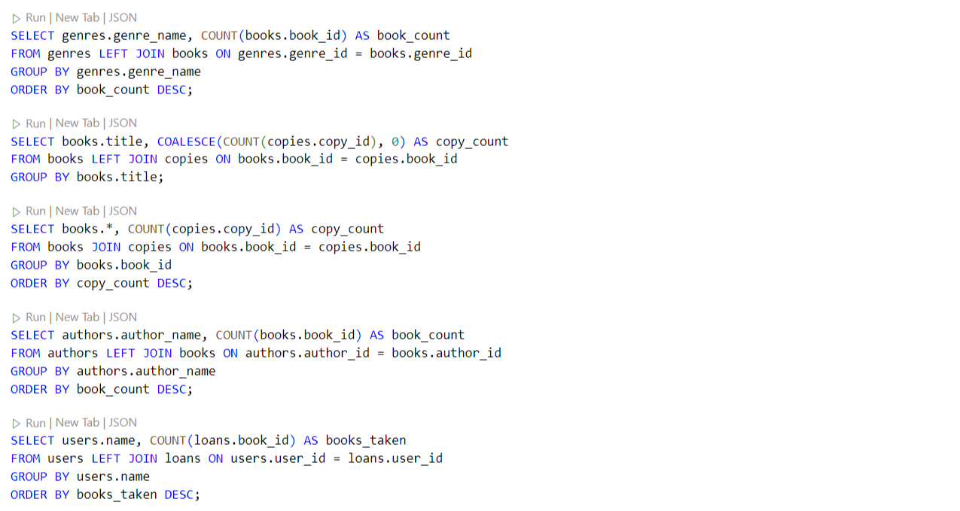

5 трохи складніших SQL запитів

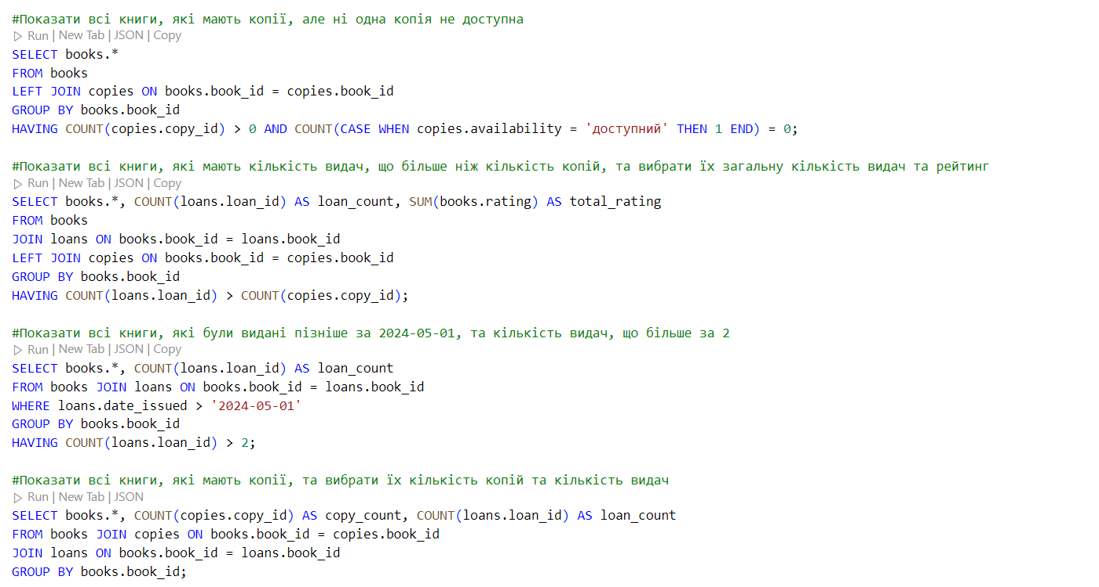

4 складні SQL запити

Висновки:

В результаті виконання лабораторної роботи було успішно виконано всі вимоги до кількості та складності SQL-запитів. Це дозволило поглибити розуміння роботи з базами даних та їх операціями. Виконання складних запитів додало навичок у розв'язанні більш складних завдань і підвищило рівень знань у галузі SQL.

Додатки:

1. Library dbdiagram.io.pdf - діаграма бази даних з сайту dbdiagram.io

2. Tables.sql - .sql файл з основними командами, що були використані для створення і заповнення таблиць

3. Pre.sql - .sql файл з базовими командами, що були використані для створення користувачів

4. CommandPromptOutput.txt - вивід основного під час процесу роботи в терміналі

5. Requests.sql - .sql файл з 100 SQL запитами до бази даних Library

6. Req.sql - .sql файл з 20 SQL запитами до бази даних Library